LINITHERM® Kellerdecken-Dämmplatte PAL KD BioZell

Linzmeier Bauelemente

Eigenschaften

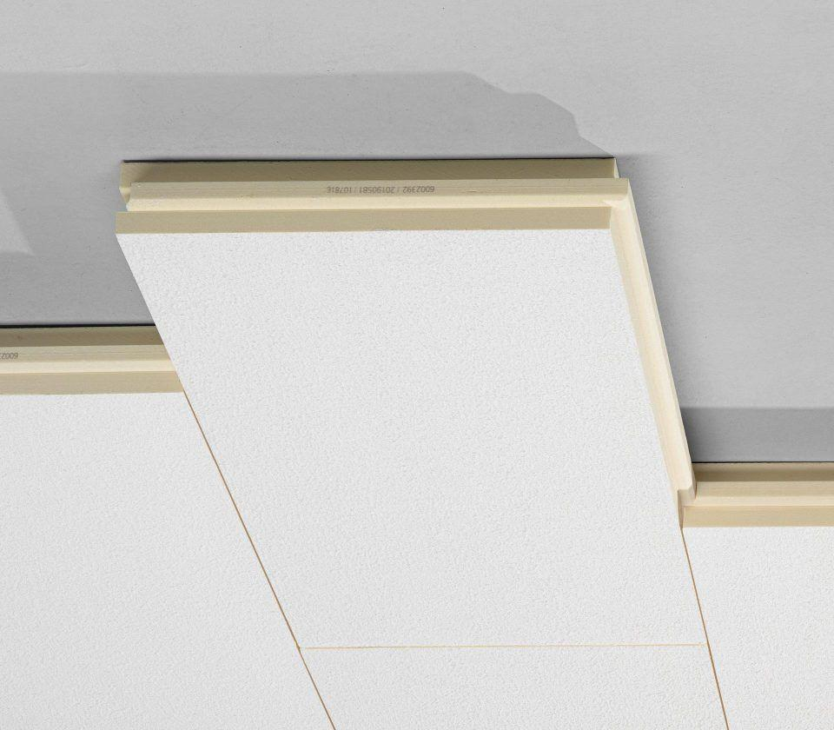

Anwendungsgebiet Wärmedämmstoff

DI

Ausführung

Platte

Werkstoff

Polyurethan-Hartschaum

Breite (mm)

600,00

Länge (mm)

1.200,00

Stärke (mm)

20,00 - 120,00

Brandverhalten

C-s2, d0, E

Chemische Beständigkeit

benzinbeständig, chemikalienbeständig gem. Herstellerangabe, ölbeständig

Kantenausführung

gerade, Nut und Feder

Kaschierung

beidseitig

Werkstoff Kaschierung, Beschichtung

Aluminiumfolie, Beschichtung, mineralisch

Bemessungswert Wärmeleitfähigkeit (W/(m\*K))

0,02

Druckfestigkeit (N/mm²)

0,12

Nennwert der Wärmeleitfähigkeit (W/(m\*K))

0,02

Rohdichte (kg/m³)

33,00

sd-Wert (m)

1.500,00

Spezifische Wärmekapazität c (J/(kg\*K))

1.400,00

Temperaturbeständigkeit (°C)

-30,00 - 90,00

U-Wert (W/(m²K))

0,18 - 0,83

Zugfestigkeit (N/mm²)

0,05